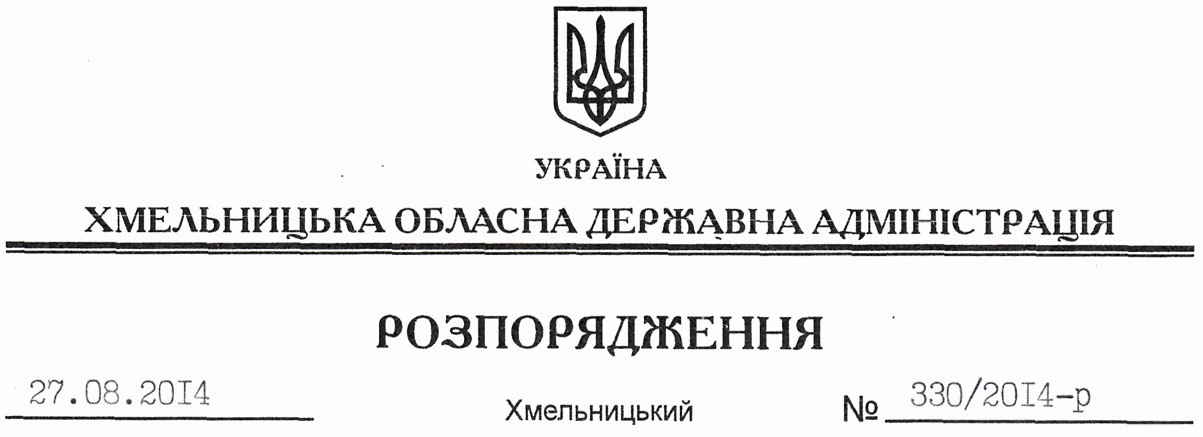

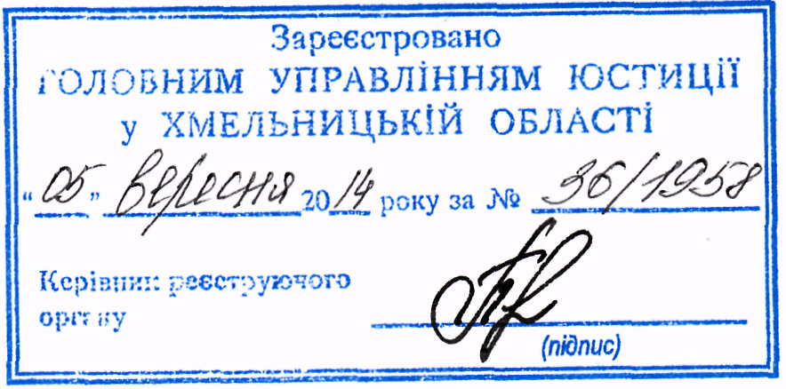

Про внесення змін до Положення про персональні стипендії для спортсменів “За вагомий внесок у розвиток спорту вищих досягнень”

На підставі статей 6, 22, Закону України “Про місцеві державні адміністрації”:
1. Внести такі зміни до Положення про персональні стипендії для спортсменів “За вагомий внесок у розвиток спорту вищих досягнень”, затвердженого розпорядженням голови обласної державної адміністрації від 10 червня 2013 року № 173/2013-р (у редакції розпорядження голови обласної державної адміністрації від 27 листопада 2013 року № 389/2013-р), зареєстрованого у Головному управлінні юстиції в області 17 червня 2013 року за № 50/1884:
1) у тексті Положення слова “Департамент освіти і науки, молоді та спорту облдержадміністрації” у всіх відмінках замінити на “Управління молоді та спорту облдержадміністрації”;
2) пункти 2 і 3 розділу І викласти у новій редакції:
“2. Виплата стипендій здійснюється за рахунок коштів у межах асигнувань, передбачених в обласному бюджеті для управління молоді та спорту облдержадміністрації.
3. Залежно від досягнутих спортивних результатів щомісячні стипендії спортсменам встановлюються у такому розмірі:
Олімпійські ігри: 1 місце – 4000,0 (чотири тисячі) грн., 2 місце – 3000,0 (три тисячі) грн., 3 місце – 2500,0 (дві тисячі п’ятсот) грн., 4–8 місця – 2000,0 (дві тисячі) грн., участь в Олімпійських іграх – 1200,0 (одна тисяча двісті) гривень;
чемпіонати світу серед дорослих: 1 місце – 3000,0 (три тисячі) грн., 2 місце – 2500,0 (дві тисячі п’ятсот ) грн., 3 місце – 2000,0 (дві тисячі) грн., 4-8 місця – 1500,0 (одна тисяча п’ятсот) гривень;
Європейські ігри, чемпіонати Європи серед дорослих: 1 місце – 1500,0 (одна тисяча п’ятсот) грн., 2 місце – 1200,0 (одна тисяча двісті) грн., 3 місце – 1000,0 (одна тисяча) гривень;
Юнацькі Олімпійські ігри, чемпіонати світу серед юніорів та молоді: 1 місце – 1500,0 (одна тисяча п’ятсот) грн., 2 місце – 1200,0 (одна тисяча двісті) грн., 3 місце – 1000,0 (одна тисяча) гривень;
чемпіонат Європи серед юніорів та молоді, фінал Кубка світу, Всесвітня Універсіада: 1 місце – 1000,0 (одна тисяча) грн., 2 місце – 900,0 (дев’ятсот) грн., 3 місце – 800,0 (вісімсот) гривень;
члени збірних команд України з олімпійських видів спорту: основний склад – 800,0 (вісімсот) грн., кандидати – 600,0 (шістсот) грн.”;
4) абзац п’ятий пункту 4 розділу ІІ викласти у новій редакції:
“витяг з протоколу про участь у відповідних змаганнях (учасників Олімпійських ігор, чемпіонатів Світу та Європи серед дорослих, юніорів та молоді, чемпіонатів України)”;
5) пункт 6 розділу ІІ викласти у новій редакції:
“6. Управління молоді та спорту облдержадміністрації щорічно до 15 березня опрацьовує подані документи та передає їх на розгляд комісії з присудження стипендій”.
2. Це розпорядження набирає чинності після держаної реєстрації у Головному управлінні юстиції у Хмельницькій області з моменту оприлюднення.

Голова адміністрації Л.Прус

